Презентационная статья по композиции на тему: «Трансформация предметов в декоративном натюрморте на примере творчества кубистов»
Методическая разработка по азбуке декоративной композиции на тему: «Декоративный натюрморт» раскрывалась в 83 группе (13-15 лет) учащихся СПБ ДХШ №2. Азбука включает в себя выполнение ряд упражнений по декоративному натюрморту. Время исполнения рассчитывалось на 13 занятий по одному часу (упражнение на урок). Методическая разработка по декоративной композиции направлена на закрепление полученных знаний и приобретение новых знаний, развитие у учащихся новых дополнительных умений и навыков в творческой работе по созданию декоративного натюрморта. Приобщение учащихся к декоративной композиции даст им возможность проникнуть в тайны искусства живописи, познакомится с особенностями выполнения декоративного натюрморта, с различными приемами воплотить свои замыслы.
Программа по декоративной композиции в СПБ ДХШ №2, так же как и во всех художественных школах, ставит своей целью развитие образного мышления, творческого воображения учащихся, развитие композиционных навыков в повседневной учебной практике по рисунку, живописи и композиции. Этим же целям подчинены постановки учебных и творческих натюрмортов с применением средств и приемов композиции. Натюрморт, как самостоятельный жанр искусства, обладает большими изобразительными возможностями, является творческой школой, где учитель ставит и решает с учащимися различные учебные и творческие задачи. Одним из интереснейших занятий является декоративное решение натюрморта. Для выполнения работы требуется серьезная разносторонняя подготовка. С этой целью мы знакомимся на уроках с произведениями западноевропейских и русских художников К.Моне, П.Сезанна, П.Сера, Э.Матисса, Ж.Брака, П.Пикассо, А.Лентулова, Х.Гриса, К.Петрова-Водкина, И.Машкова и А.В.Куприна, изучаем различные направления живописи.
Кубизм – это направление в искусстве первой четверти XX века, представители которого изображали предметный мир в виде правильных геометрических объемов: куба, шара, цилиндра, конуса. Классическими представителями кубизма в живописи являются Жорж Брак, Пабло Пикассо, Фернан Леже, Хуан Грис, Роберт Делоне, Жан Метценже. Дж. Северини больше работал в футуристическом направлении, только после 1912 года он обращается к манере синтетического кубизма. А. Куприн, В.Ф. Степанова близки к кубистам: натура изображается у них так, чтобы была ясна ее геометрическая первооснова. Объекты выполнены упрощенно, схематично. Контуры и объемы их предельно лаконичны. Визитной карточкой кубизма считается Пабло Пикассо «Авиньонские девицы» (Музей современного искусства, Нью-Йорк).
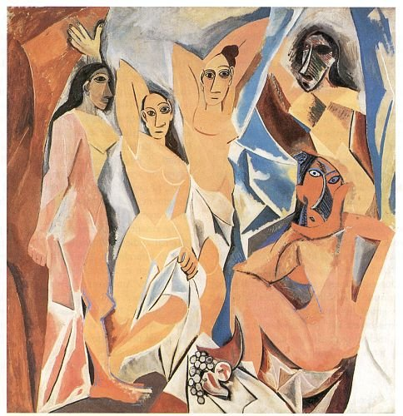 Художники представляли искусство не как изобразительную, а как конструктивную деятельность, придавая объемам подобие геометрических тел. К натюрморту обращаются мастера самых различных художественных взглядов и направлений. Они много экспериментировали. Таким образом, появился декоративный натюрморт. Рассмотрим работы талантливых художников П. Пикассо, Х. Гриса, Ж. Брака и Ф. Леже. Картины первого аналитического периода кубизма имеют характерные особенности: исследование формы, аналитический анализ предметов, цвет играет второстепенную роль, работы почти монохромны. Все формы и части форм группируются вокруг главных центров так, что возникает овальная или эллиптическая композиция.
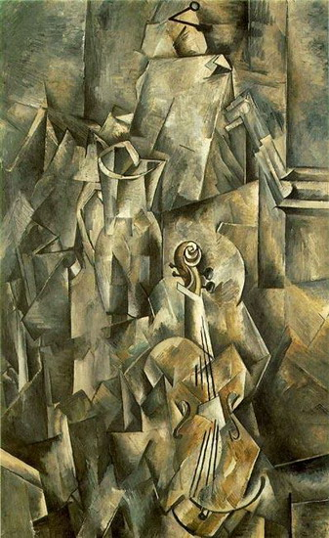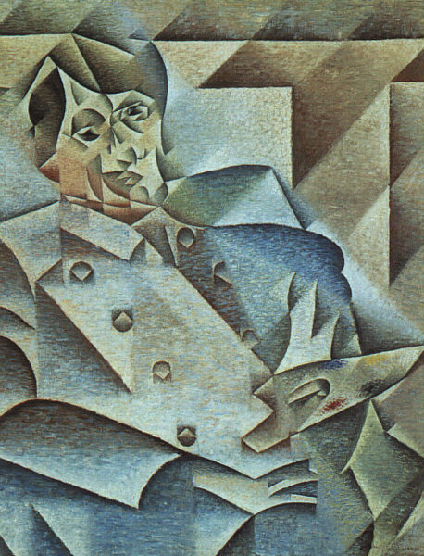
Рис. 1 - Ж. Брак. Натюрморт со
скрипкой и кувшином. 1909-10 Рис. 2 – Х. Грис. Портрет П.Пикассо. 1912
Для второго синтетического периода кубизма предпочтение отдается декоративному началу, появляется большое внимание к цвету, картина превращается в красочное плоскостное панно.
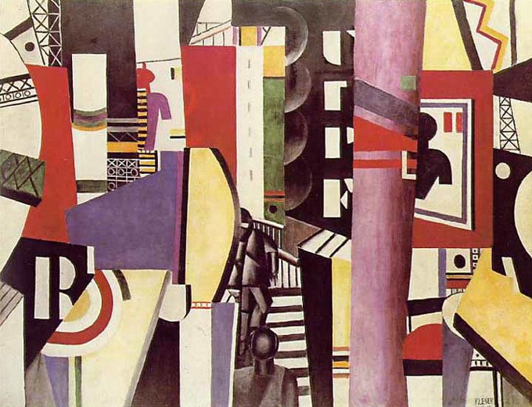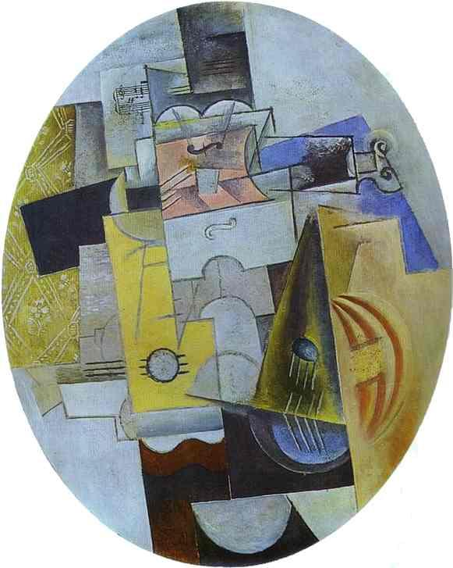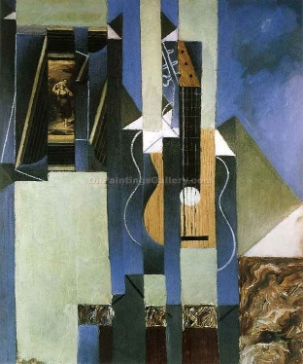
Ф.Леже. Город. П.Пикассо.Музыкальные инструменты Х. Грис. Гитара. 1913
Из работ мы видим, что в натюрмортах преобладают музыкальные инструменты, трубки, коробки из табака, ноты, бутылки с вином и.т.п. – атрибуты, присущие образу жизни художественной богемы начала века. Предметы, все еще узнаваемые, как бы разложены на составляющие их абстрактные геометрические формы и дробятся на мелкие грани и сходящиеся под углом плоскости, которые четко отделяются друг от друга. Изображение одного и того же предмета показывается с разных сторон одновременно во многих ракурсах. Это приводит к ритмической игре форм, плоскостей, объемов. Таким образом, картина создается как нарисованный коллаж из отдельных аспектов формы, как бы разрезанный на мелкие части.
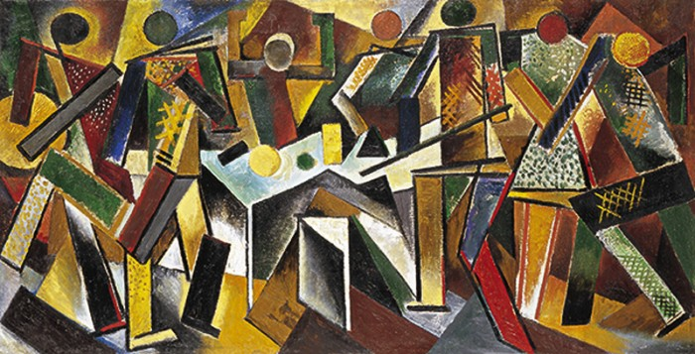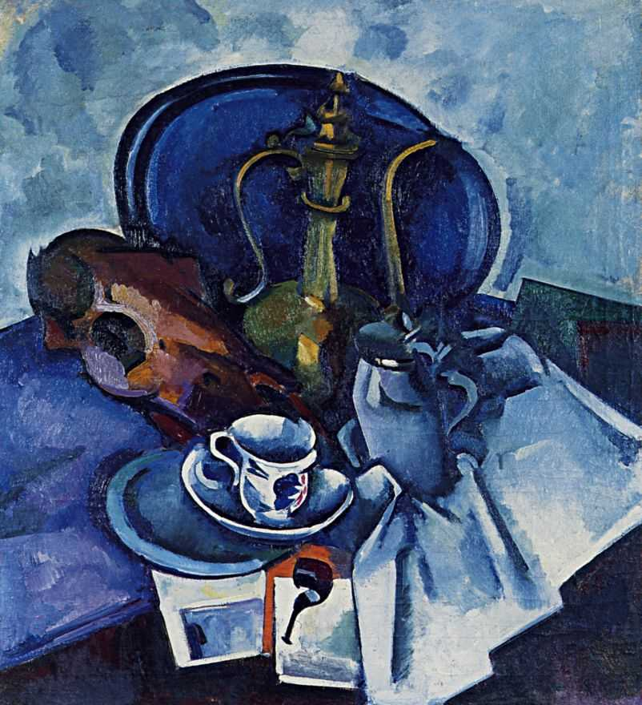
В.Степанов. Игра в бильярд. А.Куприн. Натюрморт с синим подносом
Просмотрев работы художников, можно сделать вывод, что любая постановка натюрморта, строится вокруг доминирующего (главного) предмета: либо на вертикали большого кувшина, либо на выразительной округлости предмета. На этом главном предмете нужно сделать акцент, соподчинив все остальное в композиции. Таким образом, доминанта - это центр внимания в композиции. Далее стоит вспомнить с учащимися о приемах и средствах композиции для выделения СКЦ. Потом перейти к способам трансформации формы:
- Трансформация должна производиться за счет выявления и усиления природных качеств объекта: не логично формы округлые превращать в угловатые, удлиненные – заменять укороченными; вернее будет заострить внимание на удлиненном предмете, придав ему еще более вытянутую форму, подчинить этому и формат композиции, увеличив его по вертикали. Таким образом, можно изменить форму предмета с целью выделения его характерных особенностей.
- Предметы можно подвешивать в воздухе, преломлять их форму, изгибая и наклоняя в стороны, устанавливая их на условной плоскости. Один и тот же объект в композиции можно восприниматься с нескольких точек зрения, например, основание кувшина, изображается фронтально, а горлышко сверху.
- Можно передвигать предметы в композиции, менять их местами, увеличивать или уменьшать их количество, вводить дополнительные объекты, для заполнения пространства, но главное – сохранить суть и узнаваемость постановки.
- Натюрморт проходит ряд последовательных графических преобразований (трансформаций), здесь понадобятся навыки, полученные в процессе выполнения предыдущих заданий, о декоративном изображении которых мы говорили раньше:
- объемно-реалистический рисунок,
-контурно-структурное решение,
-силуэтное решение,
-стилизация предметов,
-цветовое решение.
5. К поиску цветовых вариантов следует подойти обдуманно. Цветовое решение на примере творчества известных художников
3 этап работы продолжается с выбранным натюрмортом, с которым ребята проделали ряд заданий. Ребята, выполняя декоративный натюрморт в манере художников кубистов нужно стремиться создать единый композиционный ансамбль, где все предметы взаимосвязаны и местоположение каждого логически оправдано; найти для больших и малых предметов нужное место. При делении предмета на части важно заботиться об их цельности во избежание дробности при восприятии всего листа. Цветовое решение в данном случае может быть в стиле мастера, частично авторское. Желаю, чтобы в каждой созданной вами работе просматривалась «личность творца». Художник не создает художественный предмет, а придает обычному предмету художественные качества. Именно в художественном творчестве можно увидеть модель творческого процесса вообще, который так необходим в современном мире.
- Практическая работа.
Задание. На листе формата А6 (1/4 формата А4) выполнить декоративный стилизованный натюрморт в стиле известного художника (Ж. Брака, П. Пикассо, Х. Гриса, Ф. Леже, Дж. Северини), стараясь передать творческую индивидуальность и манеру письма, внося и свои творческие разработки. Требования к выполнению натюрморта:
• в каждом конкретном натюрморте должен чувствоваться стиль выбранного мастера, манера переработки предметов, цветовой строй произведения;
• следует избегать простого копирования, надо выполнить свою композицию, лишь вводя какие-то детали из произведений художника;
• необходимо предметы расположить так, чтобы в совокупности они смотрелись с интересом.
Таким образом, учащиеся осваивают набор приемов и техник современной графической культуры, которыми в дальнейшем они смогут воспользоваться в самостоятельных творческих работах и проектах.
- Итог урока.
- Выставка учебных работ.
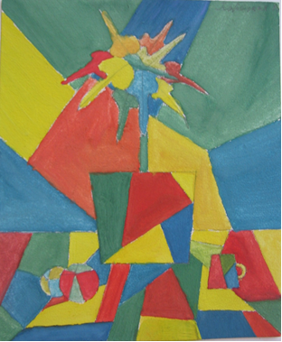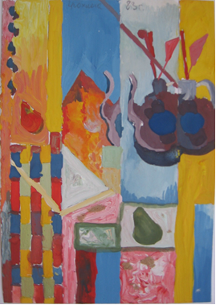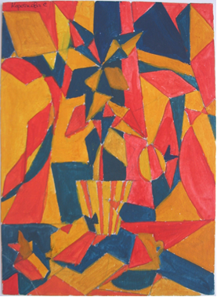
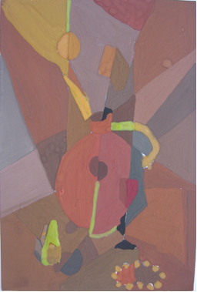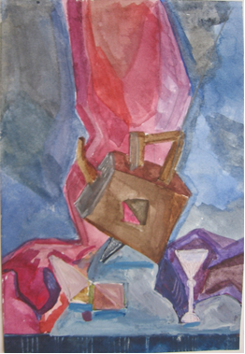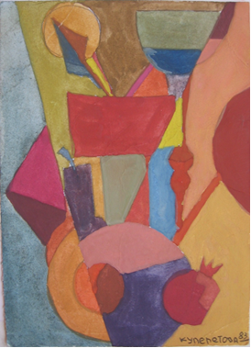
- Натюрморт с натуры. Гуашь. (2 урока) Приложение 1

Задание для учащихся заключалось в следующем: выполнить декоративное решение натюрморта, используя прием деления предметов на сигменты (Рис.1,2,3).
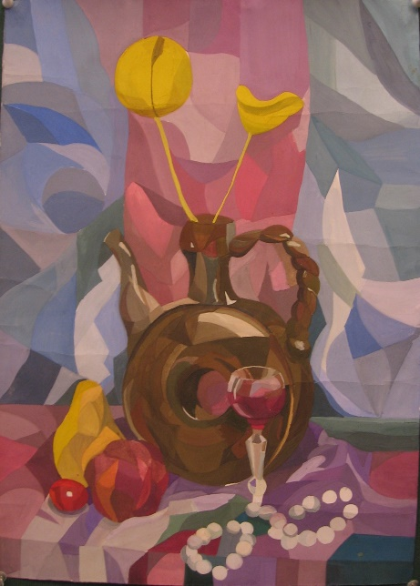
Рис.1.- Широхова Майя, 14 лет

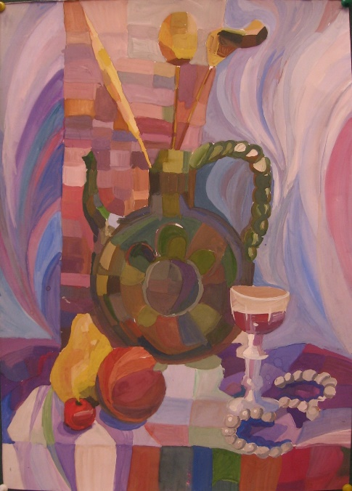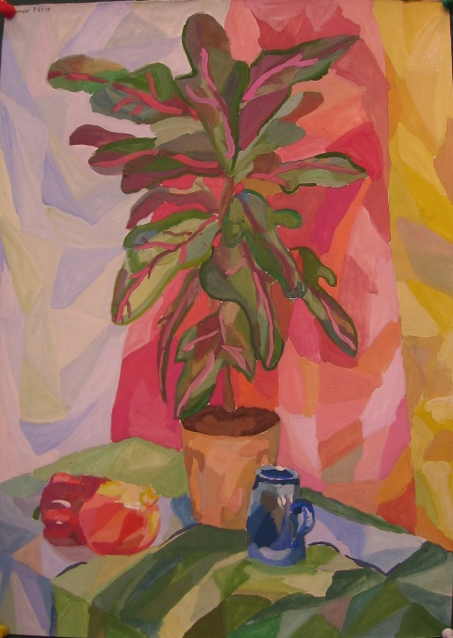
Рис.2 – Крохина Полина, 14 лет Рис. 3 – Банных Рита, 14 лет
Список литературы:
  - Даглдиян К.Т. Декоративная композиция. Ростов на Дону, 2008 – 312 с.
  - Крючкова В.А. Кубизм. Орфизм. Пуризм. – М., 2000
  - Логвиненко Г.М. Декоративная композиция: учебное пособие для студентов вузов.- М. 2006 – 144 с.
  - Панксенов Г.И. Живопись. Форма, цвет, изображение: учебное пособие для студентов, - М. 2008 – 144 с.
  - Шорохов Е.В. Композиция. М., 1967 – 303 с.
  - Шорохов Е.В. Методика преподавания композиции на уроках изобразительного искусства в школе. М., 1974 – 274 с.
  - Журнал. Художественная галерея №16, 179, 112, 184

